**济宁医学院OA系统建群说明**

济宁医学院OA系统采用的是正版授权的通达OA网络智能办公系统，支持网页版、PC客户端（Windows/Mac）、移动端APP（ios/Android）等多种形式的移动办公服务，同时也可以满足灵活多样的群组需求。由于OA系统服务器架设在我校网络中心，因此OA群组在安全性和保密性方面有其独特的优势。现将学校OA系统的建群方法通知到大家，希望OA系统在疫情防控期间为我校管理、教学、服务等工作发挥更大的作用。

1、OA系统客户端的下载方法

访问网址<http://oa.jnmc.edu.cn>，点击上方的“桌面版下载”或“手机版下载”，下载相应的客户端，移动端也可以直接在应用商店里搜索“通达OA精灵”下载。

2、OA系统建群方法

（1）桌面版建群方法

桌面端建群可以通过“群聊菜单”或“组织--群组”选项里的“管理”按钮两种方法，如下图所示，

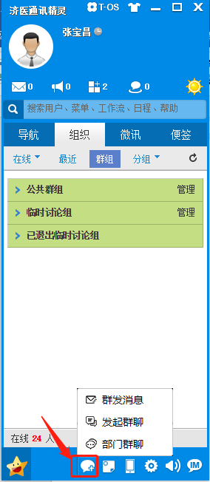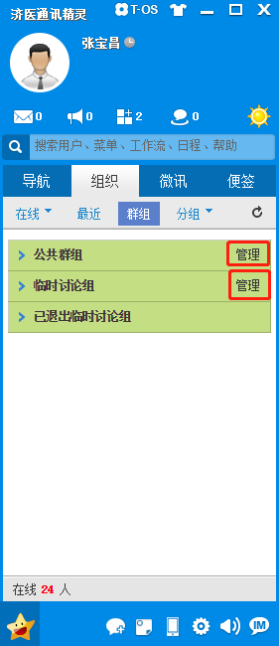

**方法1：通过“群聊菜单”方式建立群组**

有三个按钮，“群发消息”可以直接选择多人以“微讯”的方式直接群发信息，该方式相对于后两者（IM即时通讯）方式性能较弱，不推荐。“部门群聊”可以直接进行本部门同事间的群聊，无需再重新建立。如果需要建立非本部门的群聊，请点击“发起群聊”，如下图所示

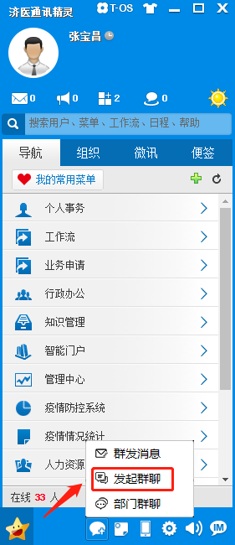

在弹出窗口中选择群聊的参与人员（可以单个选中，同时也支持按部门或角色等多个选中），点击确定，如下图所示，

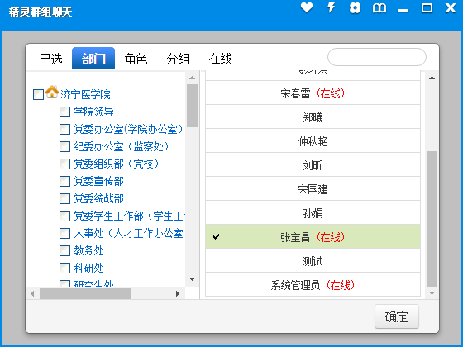

确定后，会直接弹出群聊窗口，该群组将显示在“公共群组”列表中，如下图所示

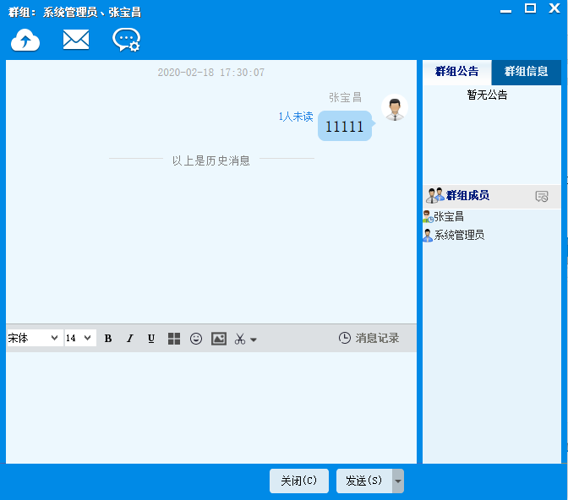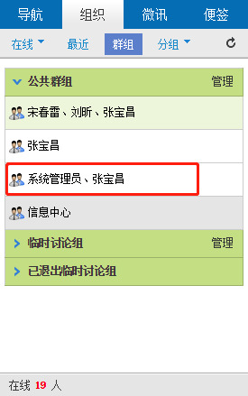

注意：该方法建立的群聊，群组的默认名称为参会人员，若修改，需要通过“组织--群组”选项里的“管理”按钮实现（方法2中介绍）。

**方法2：通过“组织--群组”选项里的“管理”按钮建立群组**

在“组织--群组”的选项卡列表中可以看到有“公共群组”和“临时群组”两个群组列表，如下图所示



点击“公共群组”的“管理”按钮，在弹出窗口中点击右上角的“新建公共群组”按钮，如下图所示（在该窗口点击已有群组列表右侧的操作按钮可以编辑群组名称等信息）。

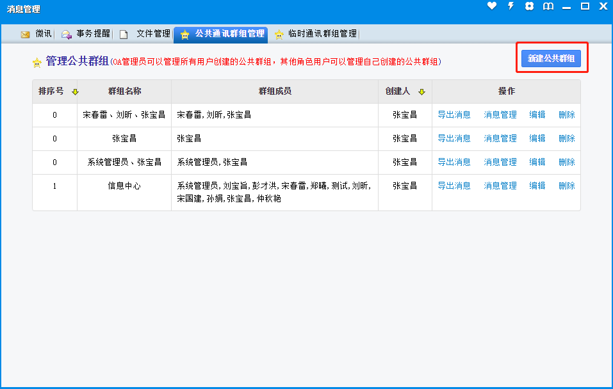

在弹出窗口中完成新建群组的名称、选择成员等操作，点击保存，即可完成新群组的创建，如下图所示。

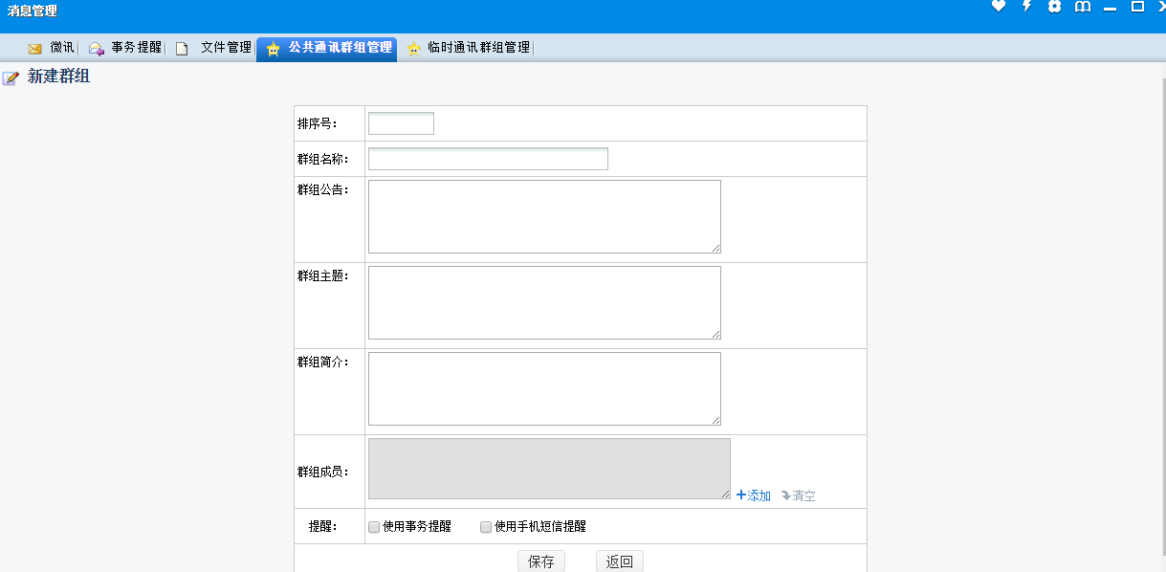

点击“临时讨论组”的“管理”按钮，在弹出窗口中可以对已经存在的临时讨论组进行管理，但此处无法建立临时讨论组。手机建立的群组以及临时性的会话群组会出现在“临时讨论组”里，如下图所示

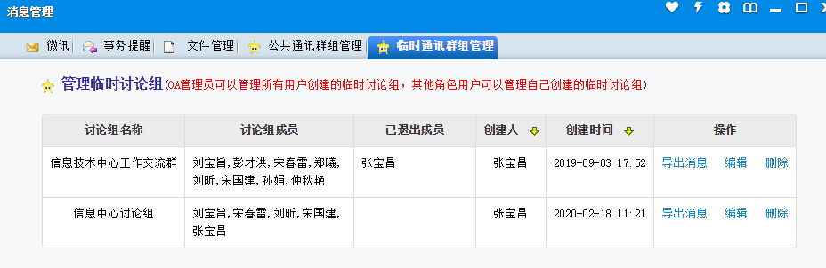

**（2）移动版建群方法**

点击手机APP左下角“微讯”按钮，然后点击弹出窗口右上角的图标，如下图所示

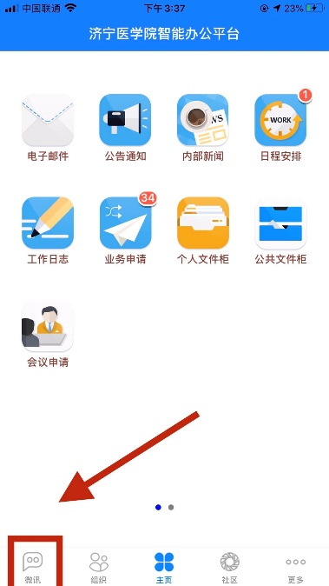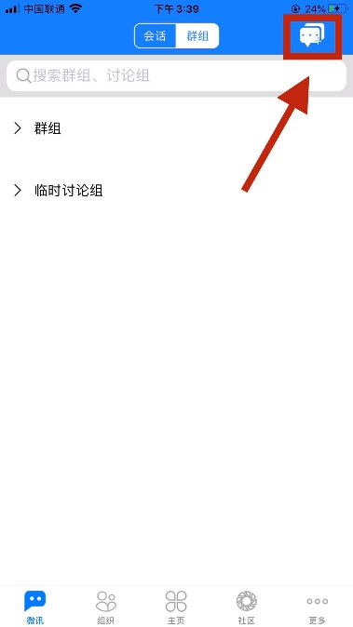

在弹出窗口中找到参与群聊的人员，然后选中名字前的对勾，点击右下角的对号，如下图所示

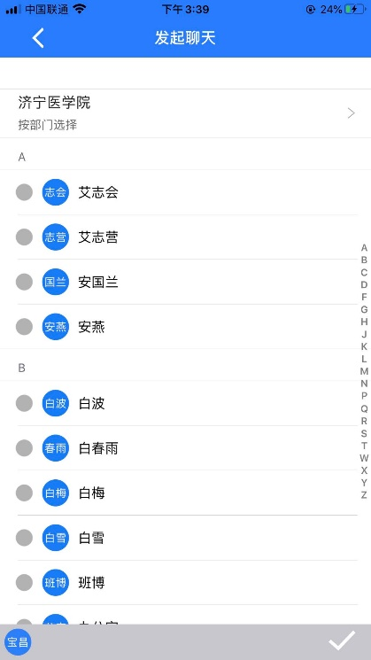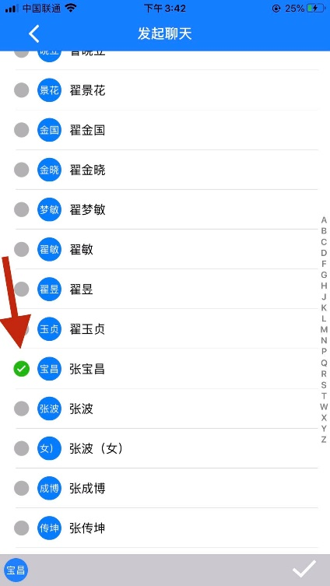

然后在谈出窗口中，输入群聊的名称，点击确定，即可完成群组的创建，如下图所示

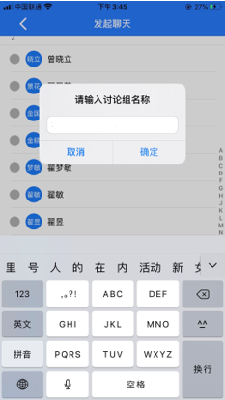

建立完成后，返回“微讯”菜单首页，然后点击上方的“群组”，可看到建立的群组，点击群组进行会话即可，如下图所示

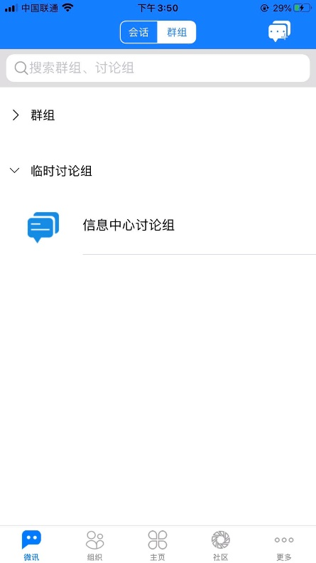

3、技术支持

使用过程中如果遇到问题，请及时联系信息技术中心工作人员，联系电话： 济宁校区 刘老师 15563741022

日照校区 张老师 15615030088